SIMULADO DE GEOGRAFIA (PROBLÉMAS SOCIAS E AMBIENTAIS)
Escola:
Professor (a): | Data:____/_____/______
Estudante: | Turma:
- As redes sociais oferecem um rico cenário de tradições e culturas variadas. O Instagram, por exemplo, abriga inúmeras páginas que retratam as distintas culturas de cada estado. Dada a amplitude da diversidade cultural, muitas vezes surge a brincadeira de que cada estado ou cidade equivale a um país, como evidenciado na página de Instagram "Meu País Ceará". Nesse contexto, o conceito de cidade é abordado na alternativa:
  - um espaço geográfico caracterizado por uma concentração populacional que se dedica a atividades econômicas (comércio, indústria, mercado financeiro, atividades culturais, etc) não rurais (agricultura, pecuária, etc).
  - uma região rural que se destaca pelo intenso tráfego de veículos utilizados para fins agrícolas, como tratores e maquinários similares.
  - uma área natural preservada que se dedica ao fomento do turismo ecológico, com o objetivo de promover a conscientização ambiental.
  - um espaço geográfico com uma baixa densidade populacional onde a circulação de carroças é comum, coexistindo com a presença expressiva de animais.
- Em geral, uma cidade é caracterizada por: ( ) Densidade populacional.
( ) Infraestrutura e serviços.
( ) Preservação integral de área verde. ( ) Diversidade de atividades.
( ) Governo e administração. ( ) Atividade rural.
( ) Acesso a oportunidades.
( ) Inovação e desenvolvimento. ( ) Interconectividade.

- O Brasil desempenhou um papel pioneiro ao estabelecer uma política ambiental a nível nacional, sendo um dos primeiros países a fazê-lo em âmbito global. No entanto, quando se avaliam as ações concretas implementadas, ainda há margem para melhorias. Um dos problemas ambientais observados nas cidades é:
  - enchente. b) vulcão.
c) terremoto. d) maremoto.

- A inversão térmica é um fenômeno natural, porém é potencializado pelas ações antrópicas. Nesse fenômeno, a circulação natural do ar é bloqueada. Esse é um dos problemas ambientais observados em grandes centros urbanos.
Uma das ações humanas que potencializa a inversão térmica é a
  - biopirataria.
  - poluição da água.
  - poluição do ar.
  - caça de animais silvestres.

- O desmatamento é um problema ambiental causado pela ação do homem. Grandes centros urbanos já foram áreas verdes que deram origens a prédios e casas. Observe a imagem a seguir:
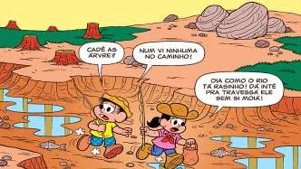

Um problema ambiental que NÃO é causado pelo homem está na alternativa:
  - Desmatamento.
  - Poluição.
  - Terremotos.
  - Queimadas.
- Em busca de melhorias, as pessoas do campo acabam migrando para a cidade, aumentando, assim, a densidade populacional. Uma das consequências dessa migração é
  - o desemprego.
  - a escassez de água.
  - a maior fertilidade do solo no campo de origem.
  - a expansão das atividades agrícolas na cidade.
- Urbanização e planejamento devem caminhar juntos, pois o crescimento populacional sem um planejamento adequado acarreta uma série de consequências negativas para uma região e para todos os que nela estão inseridos. A charge abaixo satiriza um problema gerado pelo crescimento populacional desordenado:

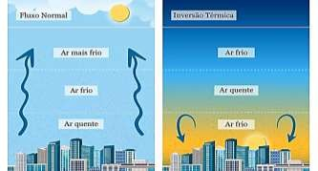

O problema muito comum nos centros urbanos brasileiros satirizado na charge é
  - a violência urbana.
  - o sistema prisional.
  - o analfabetismo.
  - a ausência de transporte público.
- Veja a matéria abaixo
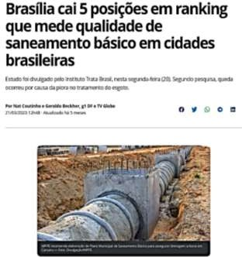

O saneamento básico compreende serviços essenciais como abastecimento de água, tratamento de esgoto, gestão de resíduos e drenagem. É essencial para o desenvolvimento socioeconômico de uma região, é um direito constitucional garantido pela Lei nº. 11.445/2007.
Uma das vantagens do saneamento básico é
- redução de terremotos.
- aumento de doenças.
- aumento da exposição a verminoses.
- melhoria da qualidade de vida e saúde.

- Para percorrer de uma cidade a outra, geralmente, dependemos de algum meio de transporte, seja ele público ou privado. No entanto, o crescimento caótico das cidades e o constante movimento de veículos obstruem o fluxo eficiente desses transportes, resultando em congestionamentos no trânsito, popularmente conhecidos como engarrafamentos. O engarrafamento é um desafio social urbano relacionado à
  - mobilidade rural.
  - mobilidade urbana.
  - preservação florestal.
  - qualidade do ar.

- Abaixo, assinale a alternativa que contém um método de mitigar um problema ambiental e um social urbano.
  - Aumentar a poluição do ar.
  - Aumentar a produção de carvão.
  - Usar sacolas plásticas descartáveis.
  - Andar de bicicleta.

- De que forma o item marcado acima ajuda a minimizar essas duas origens de problemas?

- Observe a imagem abaixo.
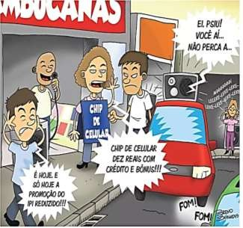

De acordo com a imagem acima, marque um x nos tipos de poluições presentes.
( ) Desmatamento. ( ) Poluição sonora. ( ) Queimadas.
( ) Poluição visual. ( ) Engarrafamento.

- O crescimento populacional nas áreas urbanas, junto com uma sociedade altamente consumista, resulta em diversos desafios ambientais. O paradigma da moda rápida, conhecido como "fast fashion", ilustra um consumo excessivo, no qual, as roupas são de baixa qualidade e descartáveis.
Observe a imagem:

Esse padrão de consumo amplifica um problema ambiental contribuindo para a
  - escassez de água.
  - poluição do ar.
  - geração de resíduos.
  - erosão do solo.

GABARITO
1A / 2. ( x ) Densidade populacional, ( x ) Infraestrutura e serviços, ( ) Preservação integral de área verde, ( x ) Diversidade de atividades, ( x ) Governo e administração, ( ) Atividade rural, ( x ) Acesso a oportunidades, ( x ) Inovação e desenvolvimento, ( x ) Interconectividade. / 3A / 4C / 5C / 6A / 7A / 8D / 9AB / 10D / 11. Ao trocar o transporte público ou particular pela bicicleta, há uma melhoria no fluxo eficiente de transportes, assim como reduz a poluição. / 12. ( ) Desmatamento, ( x ) Poluição sonora, ( ) Queimadas, ( x ) Poluição visual, ( ) Engarrafamento. / 13C

